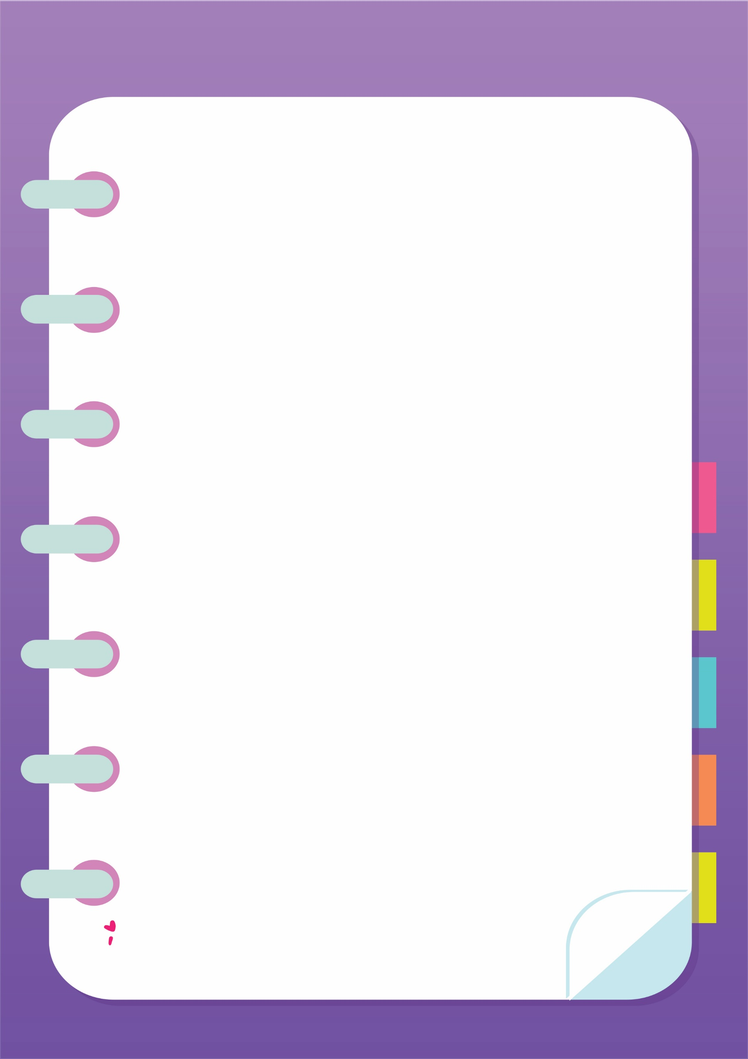

ชื่อ - นามสกุล ..................................................................................... เลขที่ .........

ใบงานที่ 2 คีย์บอร์ด
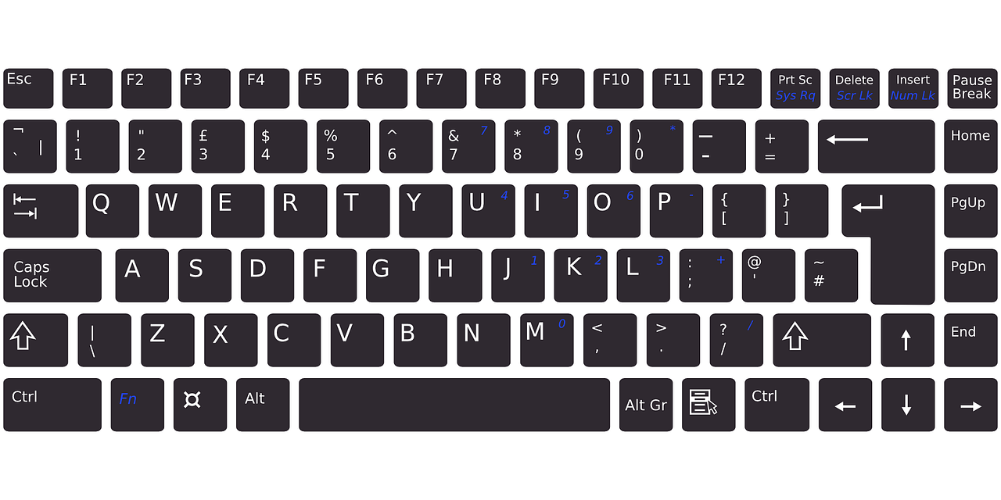
คำชี้แจง ให้นักเรียนเลือกปุ่มบนแป้นพิมพ์ลงไปเติมในช่องว่างให้ถูกต้อง

Tile | Space Bar  Esc
ใช้สำหรับการขึ้นบรรทัดใหม่
ใช้สำหรับการเว้นวรรค
ใช้สำหรับการเปลี่ยนภาษา

Enter
Backspace

ใช้สำหรับการยกเลิกคำสั่ง



